《软件工程课程设计》会议纪要
会议日期 | 2023年6月6日星期一
主题 | 校园二手交易平台项目数据库设计及部分编码
参会人员
讨论纪要 | - 数据库设计（E-R图）  - 数据库表单创建  - 触发器创建  - 接口创建  - 前后端如何实现
结论和问题 | 结论：  - 数据库E-R图设计完成  - 创建表单并插入数据  - 商品模糊搜索和分页显示的实现  - 商品接口测试  - 使用CSS、HTML、Vue、Element实现前端页面  问题：  - 没有合适的数据集（已解决）  - MySQL的function不能返回结果集（已解决）
计划与分工  计划与分工 | - E-R图：*** *** *** ***  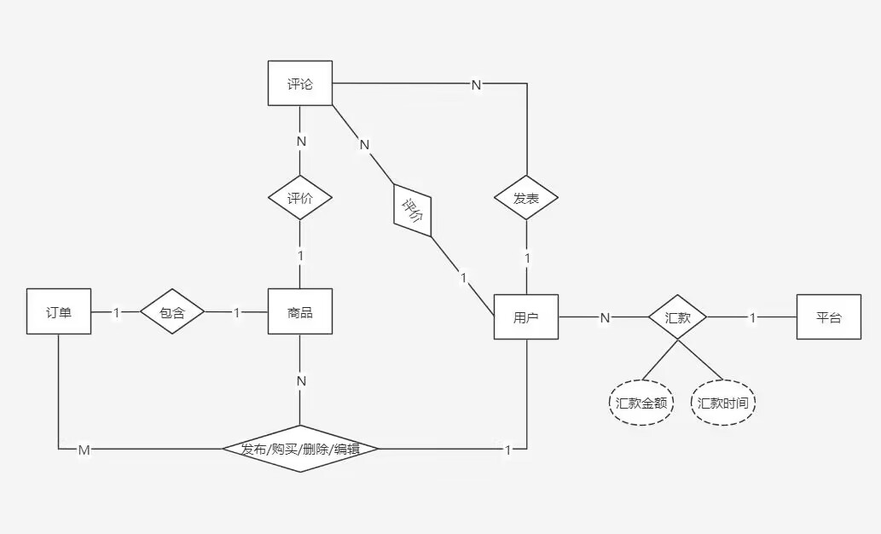  - 创建表单并插入数据：*** ***  例：  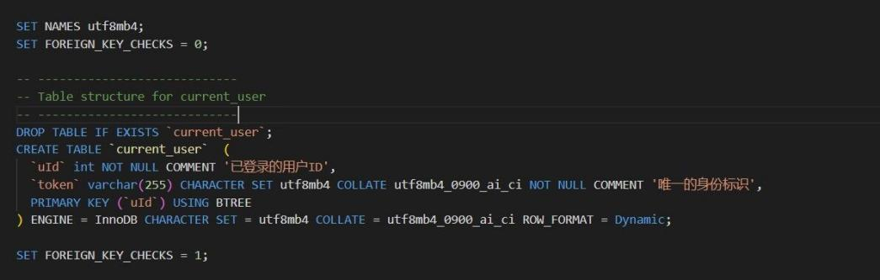  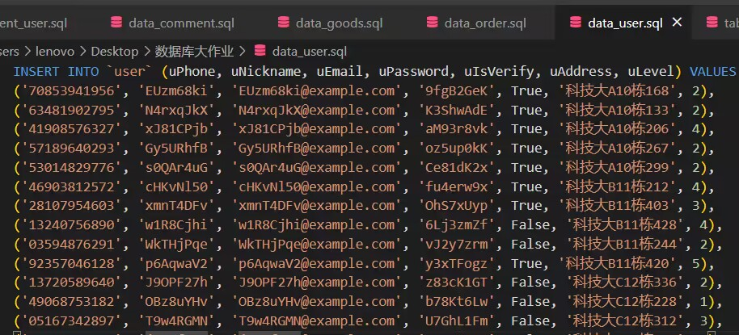  - 商品模糊搜索和分页显示的实现：***  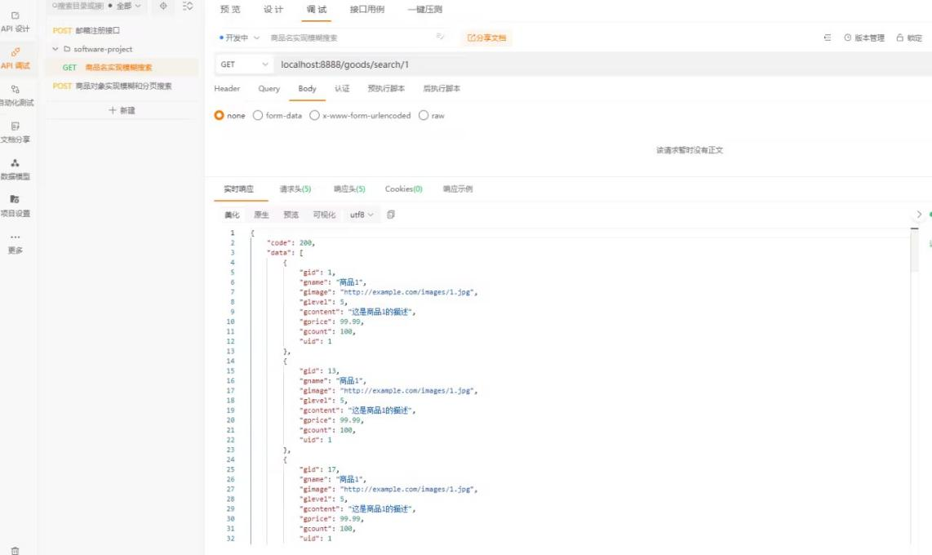  - 商品接口测试：***  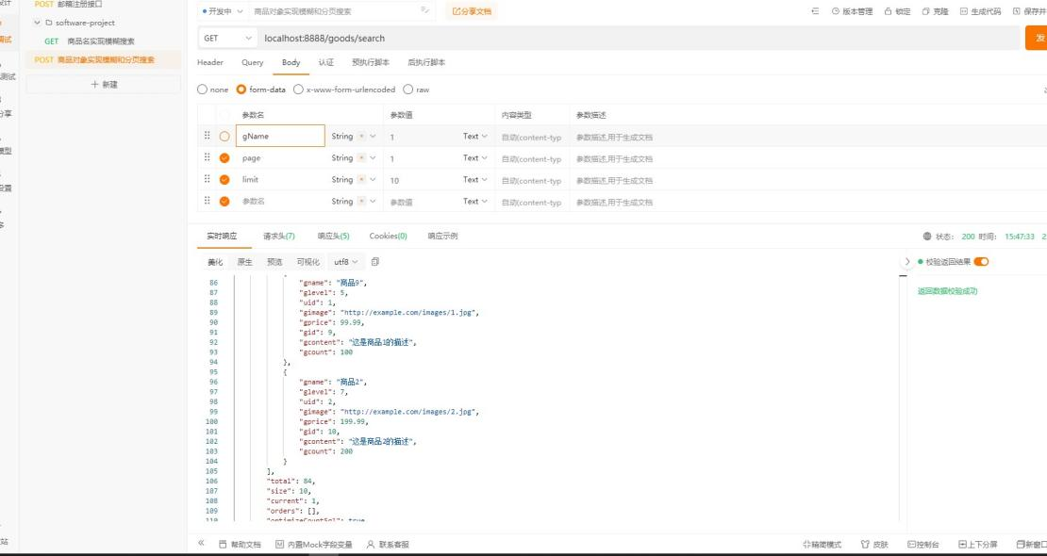  - 单元测试：***  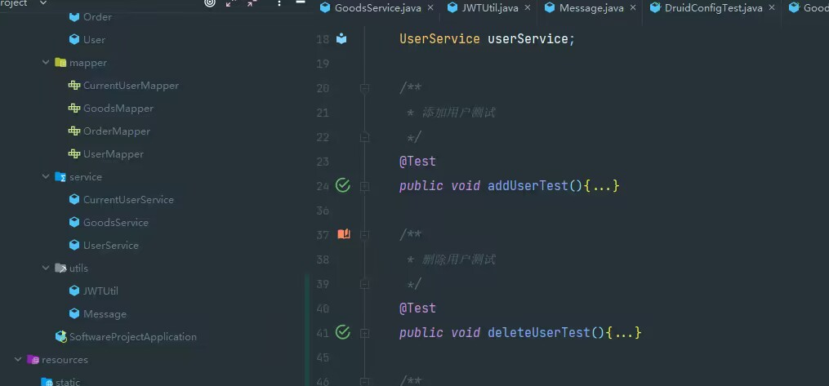  - 前端页面展示：***  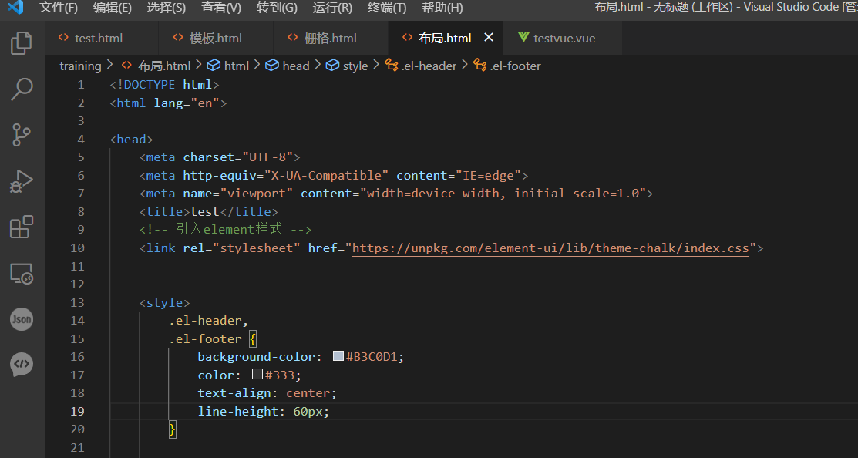
学生代表签字： 日期：
指导老师签字： 日期：

